北區 議程

指導單位：科技部科教發展及國際合作司 主辦單位：第二期高瞻計畫推動辦公室 日期：105年07月13日（星期三）上午10:00至14:00 地點：科技部 2 樓第 13 會議室
地址：台北市大安區和平東路二段 106 號（科技大樓）
※本場次敬備餐 盒

時間 | 議程內容
09:30-10:00 | 報 到
10:00-10:30 | 開幕致詞
10:30-11:00 | 高瞻計畫重點說明
11:00-11:10 | 茶 敘
11:10-12:10 | 高瞻計畫申請說明
12:10-13:00 | 午餐
13:00-14:00 | 綜合討論
14:00- | 賦 歸

中區 議程

指導單位：科技部科教發展及國際合作司 主辦單位：第二期高瞻計畫推動辦公室 協辦單位：中山醫學大學 日期：105年07月12日（星期二）上午10:00至14:00 地點：中山醫學大學 正心樓 0112 階梯教室 地址：台中市南區建國北路一段 110 號
※本場次敬備餐盒

時間 | 議程內容
09:30-10:00 | 報 到
10:00-10:30 | 開幕致詞
10:30-11:00 | 高瞻計畫重點說明
11:00-11:10 | 茶 敘
11:10-12:10 | 高瞻計畫申請說明
12:10-13:00 | 午餐
13:00-14:00 | 綜合討論
14:00- | 賦 歸

南區 議程

指導單位：科技部科教發展及國際合作司 主辦單位：第二期高瞻計畫推動辦公室 日期：105年07月08日（星期五）下午14:00至17:00 地點：高雄展覽館 3樓 304會議室 地址：高雄市前鎮區成功二路 39 號

時間 | 議程內容
13:30-14:00 | 報 到
14:00-14:30 | 開幕致詞
14:30-15:00 | 高瞻計畫重點說明
15:00-16:00 | 高瞻計畫申請說明
16:00-16:10 | 茶 敘
16:10-17:00 | 綜合討論
17:00- | 賦 歸

東區 議程

指導單位：科技部科教發展及國際合作司 主辦單位：第二期高瞻計畫推動辦公室 協辦單位：國立台東大學 日期：105年07月14日（星期四）上午13:00至16:00 地點：國立台東大學-台東校區 教學大樓五樓 視聽教室A 地址：臺東縣臺東市中華路一段 684 號

時間 | 議程內容
12:30-13:00 | 報 到
13:00-13:30 | 開幕致詞
13:30-14:00 | 高瞻計畫重點說明
14:00-15:00 | 高瞻計畫申請說明
15:00-15:10 | 茶 敘
15:10-16:00 | 綜合討論
16:00- | 賦 歸

一、報名方式
1. 即日起一律採線上報名
2. 報名截止日期 105 年 6 月 15 日(星期三)
3. 報名網址：https://goo.gl/daLHHb
4. 聯絡人：第二期高瞻計畫辦公室葉玟萱助理，電話：(02)2709-7696 Email: ntnuhighscope@gmail.com

二、 北、中、南、東區說明會交通資訊
 北區
1. 地點：科技部 2 樓第 13 會議室
（台北市大安區和平東路二段 106 號，科技大樓）
2. 交通資訊
(1) 捷運：文湖線科技大樓站下車。
(2) 公車：科技部位於和平東路與復興南路口，最接近之公車站牌 為復興南路口，可搭乘之公車計有和平幹線、3、15、18、52、 72、74、207、211、235、237、278、284、295、662、663 等。
 中區
1. 地點：中山醫學大學 正心樓 0112 階梯教室
（台中市南區建國北路一段 110 號 ）
2. 交通資訊
(1) 搭乘高鐵：台中烏日高鐵站
A.轉乘統聯客運 85 號、159 號公車，於中山醫學大學站下車， 往建國北路(台中火車站方向)步行約 5 分鐘。
B. 至新烏日火車站轉搭台鐵通勤電車往北至大慶火車站下 車，出站後左轉，請過平交道後右轉建國北路步行約 6 分鐘。
C. 搭乘計程車(告訴司機建國北路直走中山醫學大學，車程約 5~8 分鐘)。
(2) 搭乘台鐵：台中火車站或台中大慶車站
A. 至台中火車站者，轉搭台鐵通勤電車往南至大慶車站下車，

出站後左轉，請過平交道後右轉建國北路步行約 6 分鐘。
B. 至台中大慶車站者，出站後左轉，請過平交道後右轉建國北 路步行約 6 分鐘。
(3) 搭乘公車(可刷悠遊卡、台灣通上下車)
A. 搭乘統聯客運公車 53 號、73 號、85 號、159 號於中山醫學 大學站下車。
B. 搭乘統聯客運公車 79 號於大慶火車站下車，往建國北路(台 中火車站方向)再步行約 6 分鐘。
C. 搭乘全航客運公車 158 號於中山醫學大學(建國北路)站下 車。
3. 平面圖

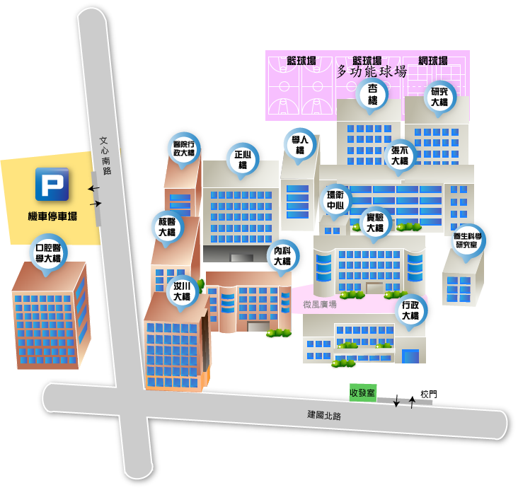

 南區
1. 地點：高雄展覽館 3 樓 304 會議室（高雄市前鎮區成功二路 39 號）
2. 交通資訊
(1) 搭乘高鐵：高雄左營高鐵站
A. 自左營高鐵站開車約 20 分鐘即可抵達。
B. 自左營高鐵站轉乘捷運至三多商圈站 (15 分鐘) → 步行約
10 分鐘即可抵達。
(2) 捷運(紅線)：三多商圈站，2 號出口，步行約 10 分鐘即可抵達。
(3) 市區公車
A. 168(環狀幹線) 至高雄展覽館站。
B. 紅 21(建軍站←→新光路口) 至高雄展覽館站。
(4) 高雄捷運環狀輕軌(預計六月底通車)：步行約 3 分鐘。
(5) 自行開車-中山高速公路
A. 北上：中山高國道一號→中正交流道下→沿中正路直行至中 華路左轉→中華四路直行至四維路右轉→四維四路直行至 成功路左轉→直行成功二路→抵達。
B. 南下：中山高國道一號→高雄端/中山路出口下交流道→右 轉中山四路直行至新光路左轉→成功二路左轉→抵達。
(6) 停車資訊：http://goo.gl/HrWZan 3. 平面地圖
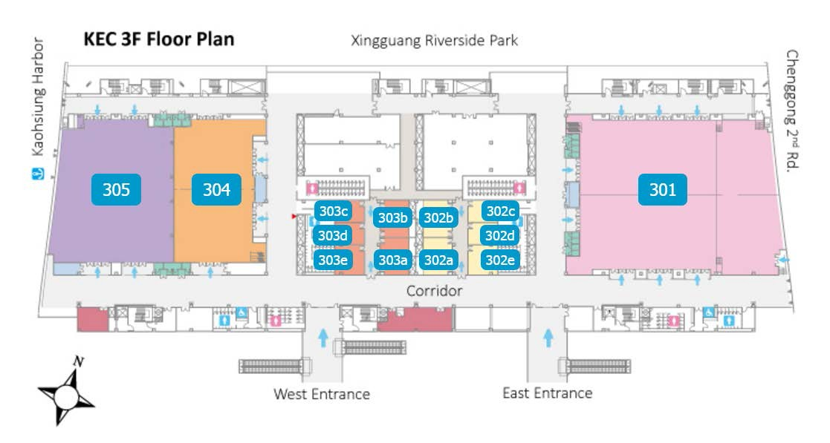

 東區
1. 地點：國立台東大學-台東校區 教學大樓五樓 視聽教室A
（臺東縣臺東市中華路一段 684 號 ）
2. 交通資訊
(1) 搭乘台鐵：台東火車站 自火車站轉搭鼎東客運至鼎東客運海線總站費用約 23 元，由 鼎東客運海線總站步行至臺東大學臺東校區約 5~10 分鐘。
(2) 自行開車請參考：https://goo.gl/luiYvM。

3. 平面圖

